Sówki
14.04.21
1. Poranna rozgrzewka
https://www.youtube.com/watch?v=In_aYUOYZ1o
2. Dyscypliny sportowe
Pomyśl i wymień znane Ci dyscypliny sportowe. Następnie spójrz na obrazek – czy są tu jakieś dyscypliny jakich nie wymieniłeś ? rozpoznajesz je? Jeśli nie- to poproś rodzica o pomoc.
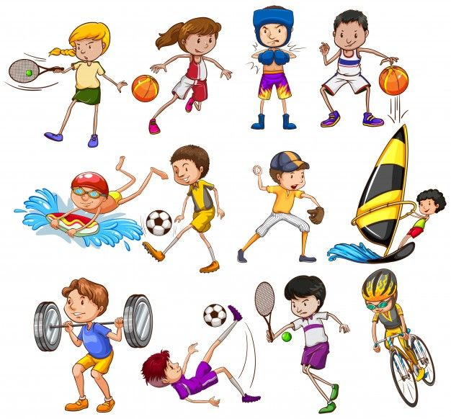
3. Zobacz filmik o dyscyplinach sportowych
https://www.youtube.com/watch?v=Klf9pwsbyxk&t=172s

4. Zabawa z wykorzystaniem rymowanki.
Dziecko:
Maszerują dzieci drogą: maszeruje w miejscu,
raz, dwa, raz i dwa.
Prawą nogą, wyciąga do przodu prawą nogę,
lewą nogą: wyciąga do przodu lewą nogę,
raz, dwa, raz i dwa. maszeruje w miejscu,
I rękami poruszają:
raz, dwa, raz i dwa, maszeruje w miejscu,
w prawo – lewą, lewą rękę wyciąga w prawą stronę,
w lewo – prawą, prawą rękę wyciąga w lewą stronę,
raz, dwa, raz i dwa. maszeruje w miejscu.

5. Orientacja na kartce papieru
Rodzic prosi o wskazanie:
– prawego górnego rogu,
– lewego dolnego rogu,
– prawego dolnego rogu,
– lewego górnego rogu.

Na czystej kartce A4 (ułożonej przed Tobą poziomo) narysuj:
- w prawym górnym rogu słoneczko
-w lewym górnym rogu dwie chmurki
- w lewym dolnym rogu drzewo
- w prawym dolnym rogu domek

6. JESTEM SPORTOWCEM – ruchowa zabawa naśladowcza.
Rodzic wymienia różne aktywności sportowe (np. skakanie na skakance, gra w koszykówkę…), a dziecko naśladuje je kreując własny ruch, według swojego pomysłu.
7. Karta pracy, cz. 3, nr 66.
− Przeczytajcie z Rodzicem lub samodzielnie wyrazy: nie, tak. Połączcie je z odpowiednimi zdjęciami. − Określcie położenie obrazka przedstawiającego piłkę na kolejnych kartkach.
− Rysujcie po śladach rysunków piłek

8. Prawda czy fałsz?” – quiz
R. czyta kolejno zdania
Gdy dzieci uznają, że zdanie jest prawdziwe, podnoszą ręce w górę
i pokazują „słoneczka”, a gdy uznają, ze zdanie jest fałszywe, uderzają dłońmi o podłogę.
- Aby być zdrowym, trzeba się codziennie rano gimnastykować. PRAWDA
- Aby być zdrowym, trzeba oglądać bardzo dużo bajek w telewizji. FAŁSZ
- Aby być zdrowym, trzeba uprawiać różne sporty, np. grać w piłkę, pływać, czy jeździć na rowerze. PRAWDA
- Aby być zdrowym, trzeba spędzać dużo czasu przed komputerem. FAŁSZ
- Aby być zdrowym, trzeba wychodzić często na plac zabaw i przebywać na świeżym powietrzu. PRAWDA

*Dla chętnych kolorowanka
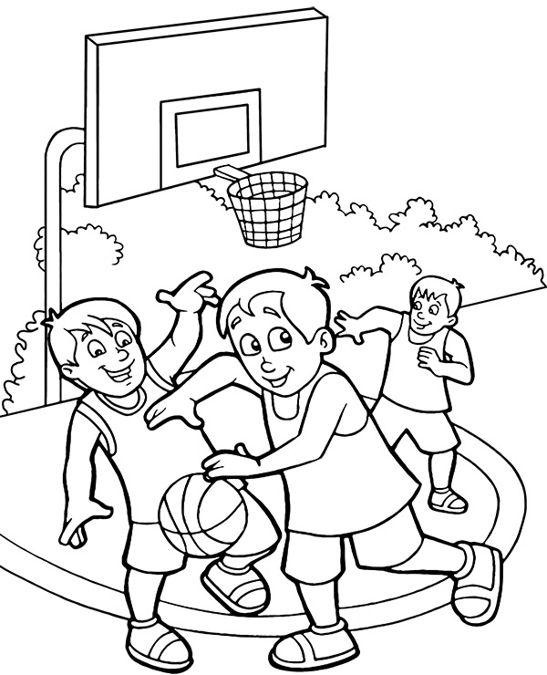
Źródło: e-kolorowanki

